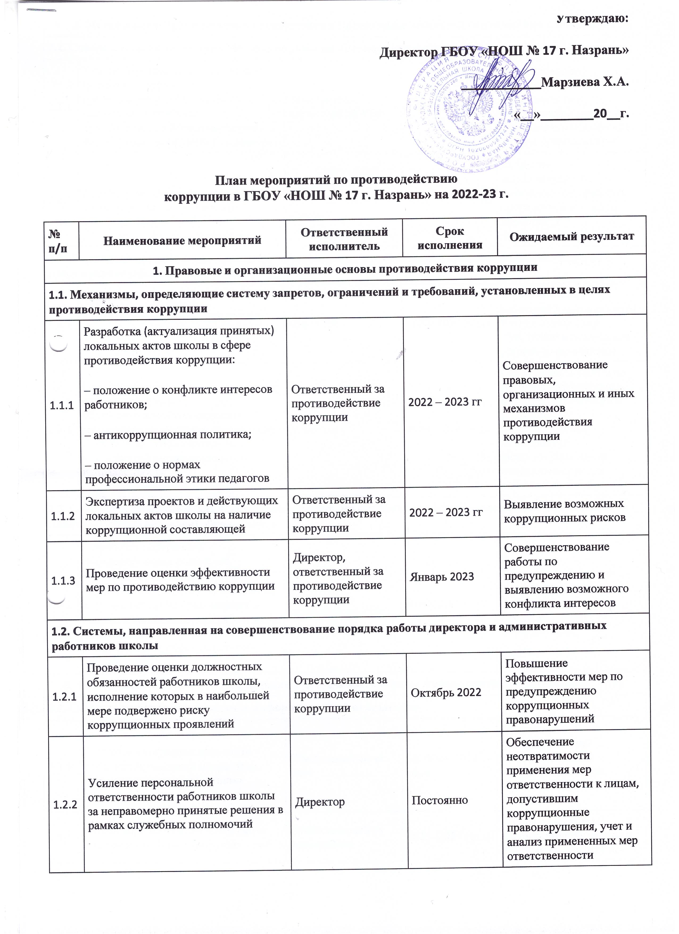

|  |  |  |  |  |
| --- | --- | --- | --- | --- |
| **2. Методы антикоррупционного просвещения и пропаганды нетерпимого отношения к коррупции** | | | | |
| **2.1. Совершенствование механизмов формирования антикоррупционного мировоззрения у обучающихся** | | | | |
| 2.1.1 | Участие в общественных акциях в целях антикоррупционного просвещения и противодействия коррупции, в том числе приуроченных к Международному дню борьбы с коррупцией (9 декабря) | Заместитель директора по УВР | Ежегодно | Формирование у обучающихся нетерпимости к коррупционному поведению и повышение уровня правосознания |
| 2.1.3 | Проведение классных часов по антикоррупционной тематике | Классные руководители 4-х классов | 2022– 2023 годы | Создание дополнительного источника информации, посредством которого проводится просветительская работа |
| **2.2. Формирование антикоррупционного мировоззрения у работников и профессиональное развитие в сфере противодействия коррупции** | | | | |
| 2.2.1 | Инструктивные совещания на тему «Коррупция и ответственность» | Директор | 2022–2024 годы | Формирование у работников нетерпимости к коррупционному поведению и повышение уровня правосознания |
| 2.2.2 | Обеспечение участия педагогических работников в тематических образовательных площадках и мастерских по методике организации и проведения образовательных мероприятий антикоррупционной направленности | Директор | 2022–2024 годы | Организована работа по изучению эффективных методик организации и проведения образовательных мероприятий антикоррупционной направленности для работников |
| **2.3. Совершенствование механизмов формирования антикоррупционного мировоззрения у родителей (законных представителей) обучающихся** | | | | |
| 2.3.1 | Разработка материалов, информирующих родителей (законных представителей) обучающихся о правах их и их детей, включая описание правомерных и неправомерных действий работников. Размещение на информационных стендах и сайте образовательной организации | Заместитель директора по УВР | Ежегодно | Повышение правовой грамотности родителей (законных представителей) обучающихся |
| **3. Обеспечение доступности информации о деятельности школы в сфере противодействия коррупции** | | | | |
| **3.1. Совершенствование механизмов информационной открытости** | | | | |
| 3.1.1 | Создание на официальном сайте специализированного подраздела «Противодействие коррупции» | Ответственный за сайт | Октябрь 2022 года | Подраздел, способствующий информационной открытости в сфере противодействия коррупции |
| 3.1.2 | Публикация на официальном сайте информации об антикоррупционной деятельности образовательной организации | Ответственный за размещение информации на сайте | 2022–2024 годы | Сведения и отчеты о реализации программы и иных мероприятиях по вопросам профилактики коррупционных правонарушений |
| 3.1.3 | Мониторинг публикаций в мессенджерах и социальных сетях о фактах проявления коррупции в образовательной организации | Директор, руководители структурных подразделений | 2022–2024 годы | Доклад о результатах мониторинга с целью принятия мер реагирования в случаях обнаружения коррупционных проявлений |
| **3.2. Обеспечение права граждан на доступ к информации о деятельности** | | | | |
| 3.2.1 | Обеспечение доступности к номерам телефонов администрации школы в целях выявления фактов проявлений коррупции, а так же активного привлечения общественности в борьбе с данными правонарушениями | Директор | Июль 2022 | Обеспечение функционирования системы связи для получения сообщений о несоблюдении ограничений и запретов, установленных законодательством Российской Федерации, а также о фактах коррупции |
| 3.2.2 | Обеспечение наличия журнала учета сообщений о совершении коррупционных правонарушений работниками дошкольной образовательной организации | Директор | Июль 2022 | Контроль каждого полученного сообщения о фактах коррупции в образовательной организации |
| 3.2.3 | Размещение на сайте школы публичного доклада директора и финансово-хозяйственной деятельности | Директор | Август 2022 | Обеспечение открытости информации о деятельности образовательной организации |
| 3.2.4 | Организация контроля за выполнением законодательства о противодействии коррупции в школе | Директор, ответственный за противодействие коррупции | Постоянно | Выявление возможных случаев неисполнения требований нормативных актов о противодействии коррупции в школе |
| **4. Реагирование на факты коррупции, совершенствование правового регулирования** | | | | |
| **4.1. Расширение участия граждан в области противодействия коррупции** | | | | |
| 4.1.1 | Изучение практики рассмотрения обращений граждан и организаций по фактам коррупции.  Изучение принятых мер реагирования на факты коррупции | Директор, руководители структурных подразделений | Ноябрь 2022,  ноябрь 2023,  ноябрь 2024 | Отчет о проблемах при реагировании на факты коррупции, принятии мер реагирования |
| 4.1.2 | Организация работы телефона доверия и горячей линии | Директор | Декабрь 2022 года | Увеличение способов получения сведений о фактах проявления коррупции в образовательной организации |
| 4.1.3 | Размещение в здании образовательной организации «ящика обращений» | Заместитель директора по АХЧ | Февраль 2023 года |
| **4.2.Правовые и организационные основы противодействия коррупции, повышение их эффективности** | | | | |
| 4.2.1 | Осуществление взаимодействия с правоохранительными органами по фактам, связанным с проявлением коррупции | Директор | 2022 – 2024 гг | Совместное оперативное реагирование на коррупционные правонарушения |
| **5. Меры по совершенствованию управления имуществом в целях предупреждения коррупции** | | | | |
| **5.1. Совершенствование организации деятельности школы при осуществлении закупок товаров, работ, услуг** | | | | |
| 5.1.1 | Повышение (улучшение) знаний и навыков служащих (работников), участвующих в осуществлении закупок | Директор | Декабрь 2022, апрель 2023, октябрь 2024 | Совершенствование правовой, теоретической и практической подготовки работников |
| 5.1.2 | Совершенствование условий, процедур и механизмов государственных закупок | Директор | Февраль 2023 | Обеспечение открытости и конкуренции при размещении заказов на закупки |
| 5.1.3 | Проведение методических совещаний, семинаров, круглых столов по вопросам противодействия коррупции в закупочной деятельности | Директор | Постоянно | Совершенствование знаний и умений работников в сфере противодействия коррупции |
| **5.2. Совершенствование деятельности при использовании и реализации имущества** | | | | |
| 5.2.1 | Совершенствование организационных процедур и правил, касающихся сдачи имущества в аренду | Директор, заместитель директора по АХЧ | Май – октябрь 2023 | Обеспечение соблюдения ограничений, запретов и требований законодательства |